Открытый урок. 8 класс. Углубленное изучение английского языка
Музыкальный клуб.
Тема: "This magic world of Music..." (Этот магический мир музыки).
Образовательный аспект:
• способствовать развитию умений и навыков устной речи
(монологическая форма речи); развивать умение читать с разными
стратегиями (с целью понимания основного содержания, детального
содержания, поиска специфической информации).
Развивающий аспект:
• создавать условия для развития способности к анализу, синтезу,
классификации, систематизации, к догадке; развитию воображения;
развитию способностей к формированию выводов из прочитанного;
развитию умения понимать схемы, делать выводы.
Воспитательный аспект:
• создать условия для формирования способности к критическому
мышлению; содействовать формированию потребности и способности
понимать чужие точки зрения на гуманитарные проблемы; воспитывать
уважительные отношения к другой культуре.
Этапы работы:
- Вызов-актуализация знаний, мотивация, вызов интереса, логическое
предложение того, что известно по теме.
- Осмысление-знакомство с новой информацией, обсуждение,
высказывание своего мнения.
- Рефлексия-осмысление нового. Выстраивание новых знаний в общую
систему знаний.
Оборудование урока: ТСО (компьютер), тексты для чтения, фотография группы «Битлз».
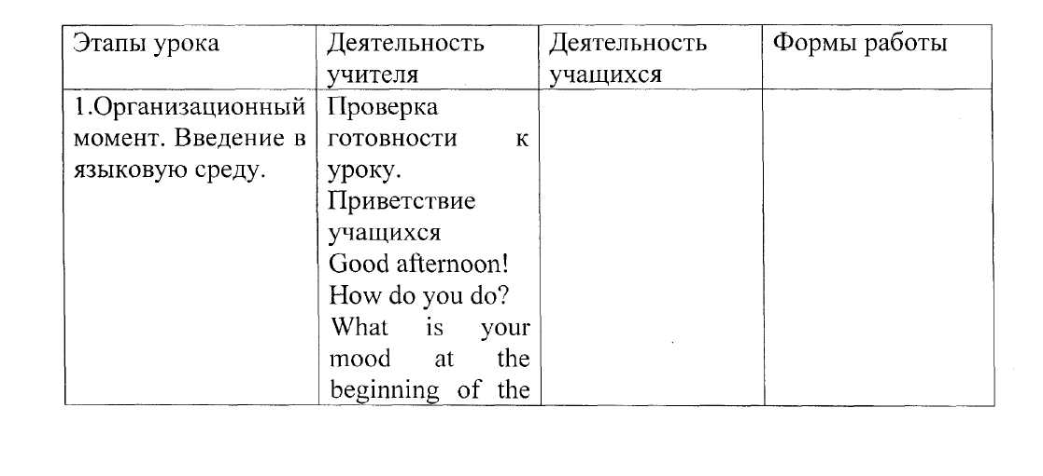
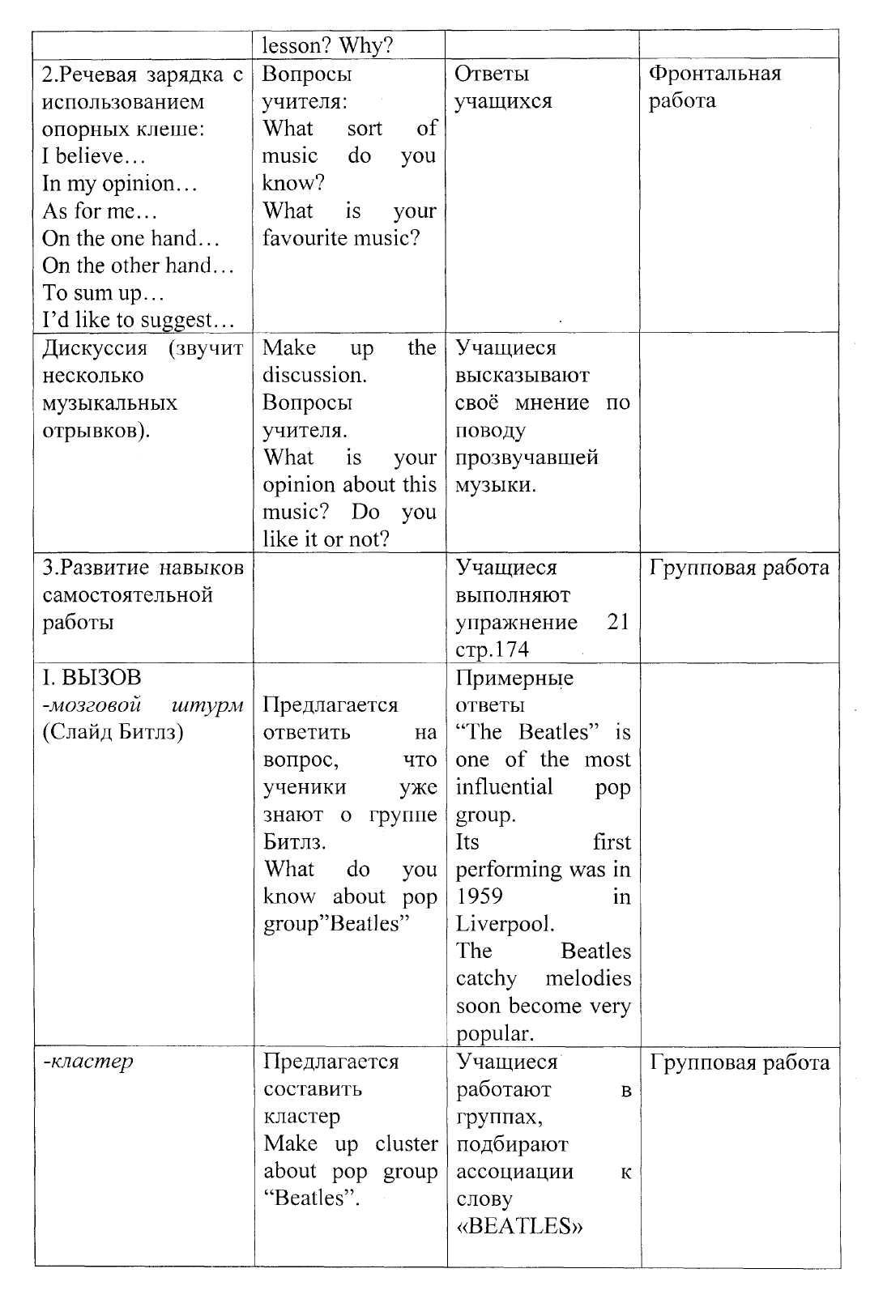

-«автобусная | Задается вопрос | Учащиеся | Групповая работа
остановка» | о том, что бы | обсуждают
 | хотели дети | вопросы
 | узнать еще о | написанные на
 | группе Битлз | доске:
 | Would you like to | 1 Who are the
 | know about | members of the
 | "Beatles" | group?
 | anything else? | 2 What do you
 |  | know about their
 |  | life?
 |  | 3When the
 |  | Beatles split up?
II. Осмысление
-инсерт | Чтение текста | Учащиеся | Индивидуальная
 | «Битлз» | работают с | групповая работа
(чтение текста с | Read the text and | текстом, находят | в тетрадях
пометками) | do some notes. | необходимую
 |  | информацию,
 |  | составляют
 |  | маркировочную
 |  | таблицу
 |  | (классификация
 | +1 don't know... | информации по
 | v I know... | графам таблицы)
 | ?I don't
 | understand...
-маркеровка
текста
4.Рефлексия. | Do you find the
-возвращение к | answers of the | Ответы на | Фронтальная
вопросам | questions? | вопросы | работа
«автобусной | What new | «автобусной
остановки» | information do | остановки»
 | you receive? | I know that...
 |  | I don't know
 |  | that...
 |  | I don't understand
 |  | that...
-презентация новой
информации на
аудиторию
